学信网电脑端学籍查询步骤
1.输入学信网网址：http://www.chsi.com.cn/，点击学籍学历查询：
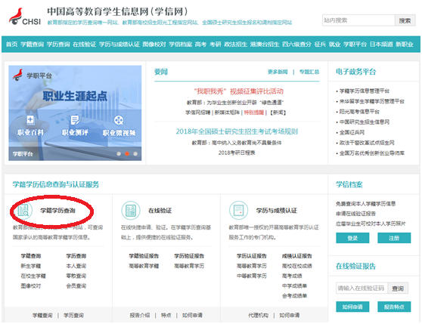
2.点击本人查询：
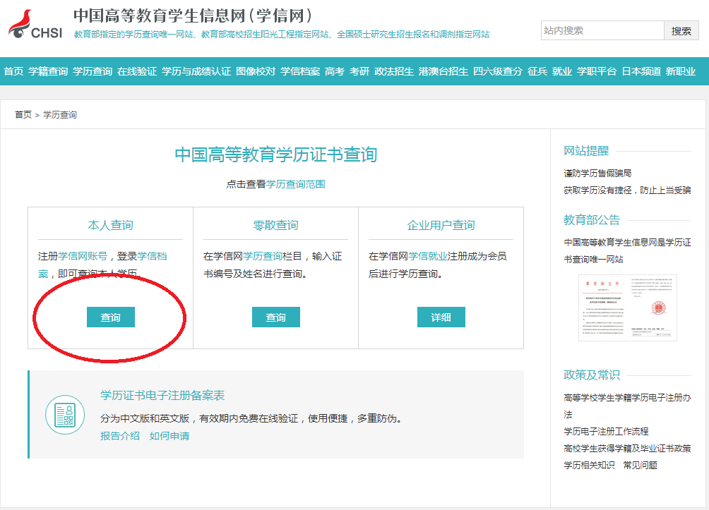
3.点击注册学信网账号：

4. 按照要求进行学信网账号注册：
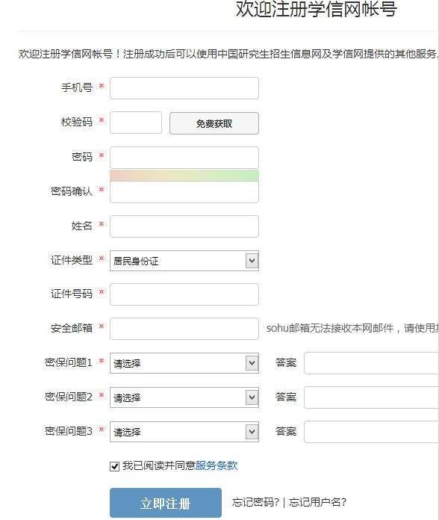
- 注册成功后，验证学校名称，查看高等教育信息：
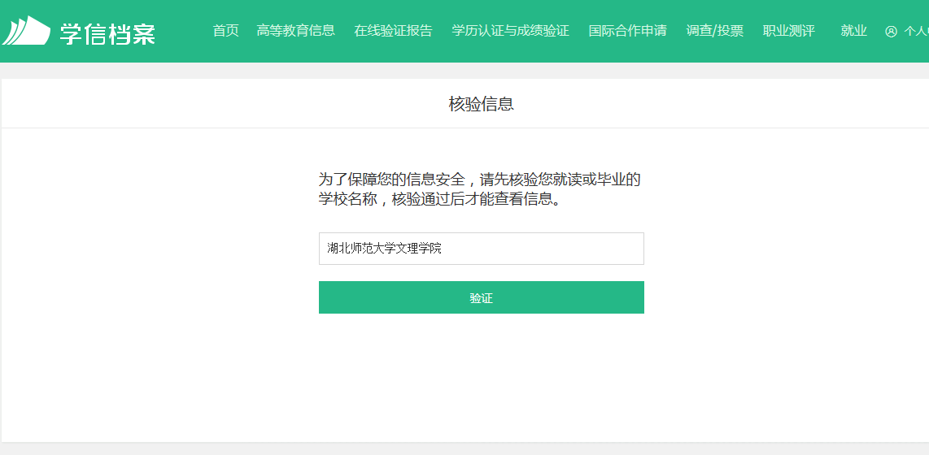
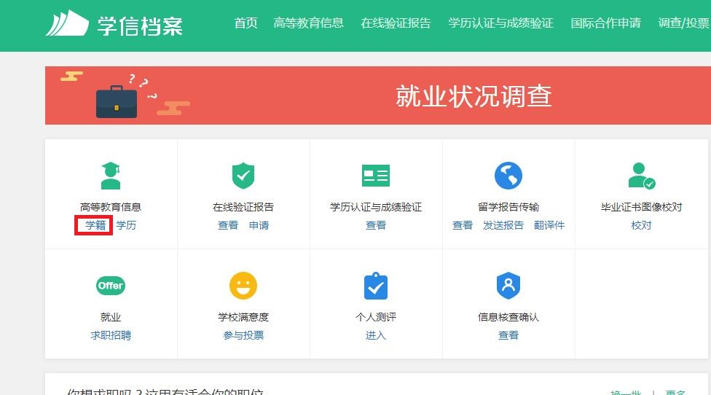
6. 核对学籍信息，认真核对高等教育信息里的学籍信息，学历信息只有毕业以后才有！如没有学历照片，请按照通知中相关要求即时提供。
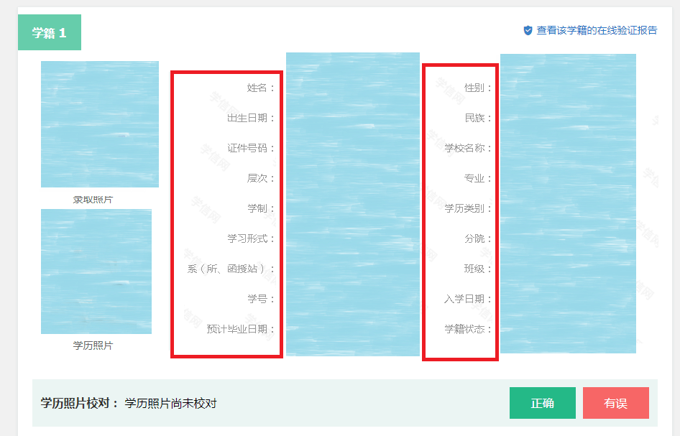
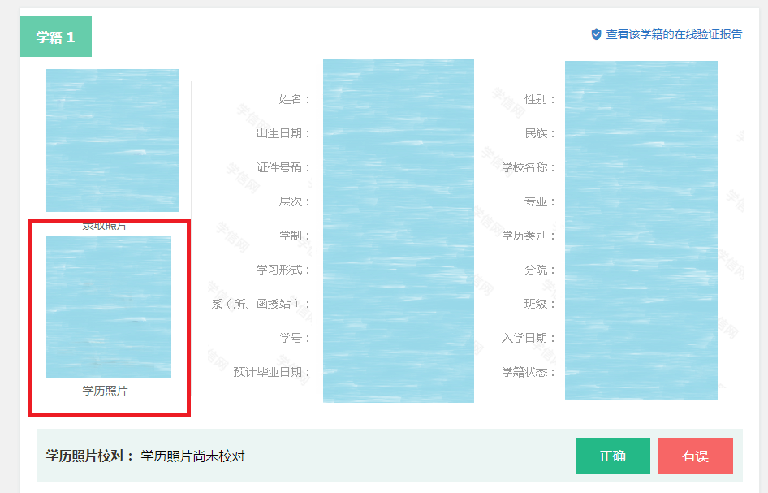

学信网手机端学籍查询步骤
1.输入学信网网址：http://www.chsi.com.cn/，点击学籍学历查询：
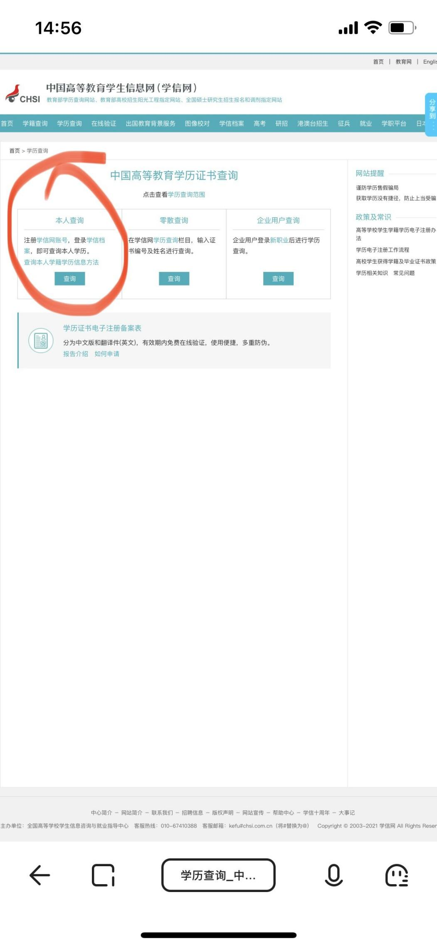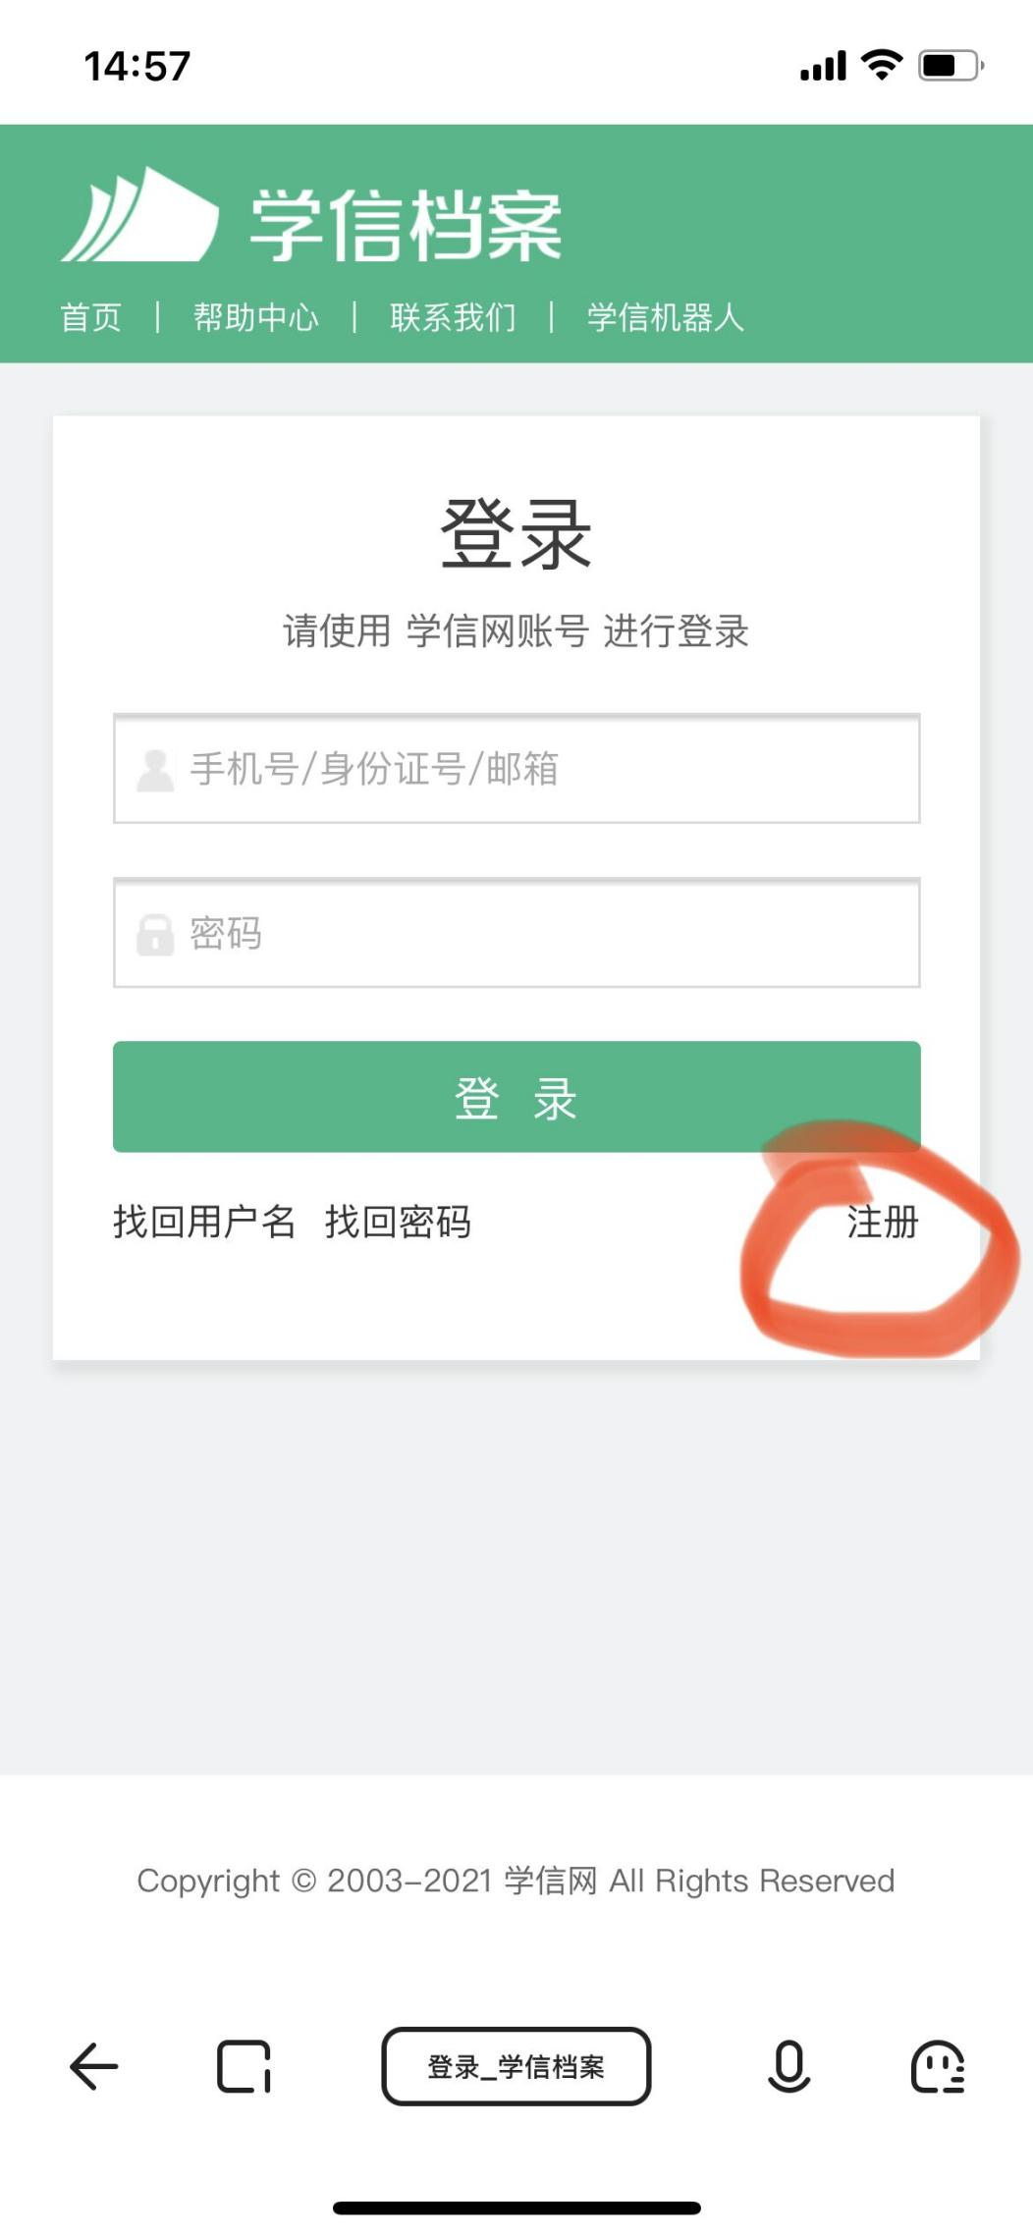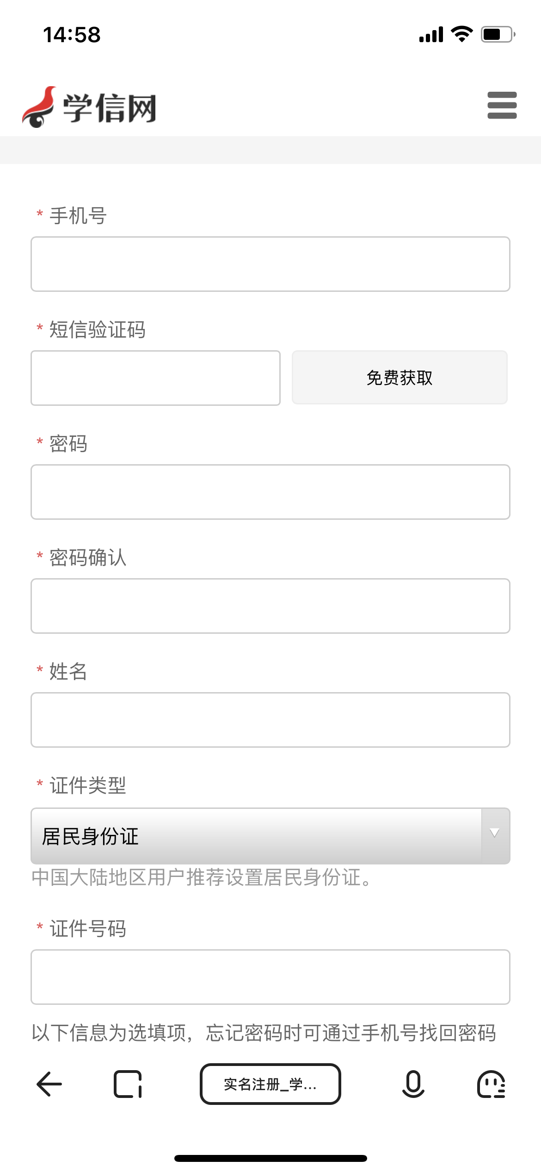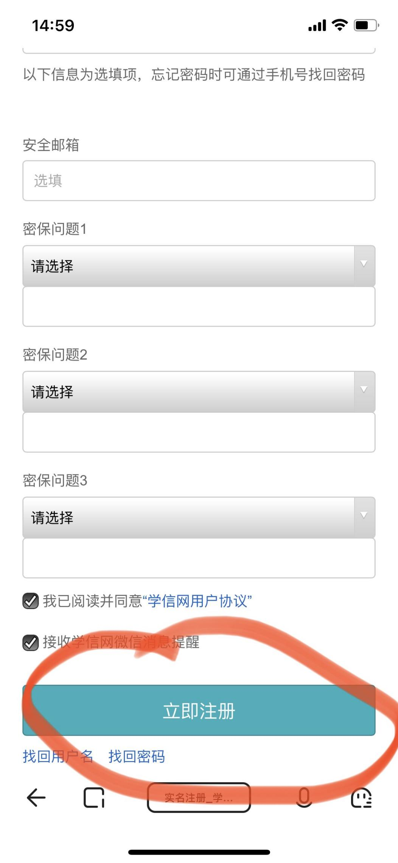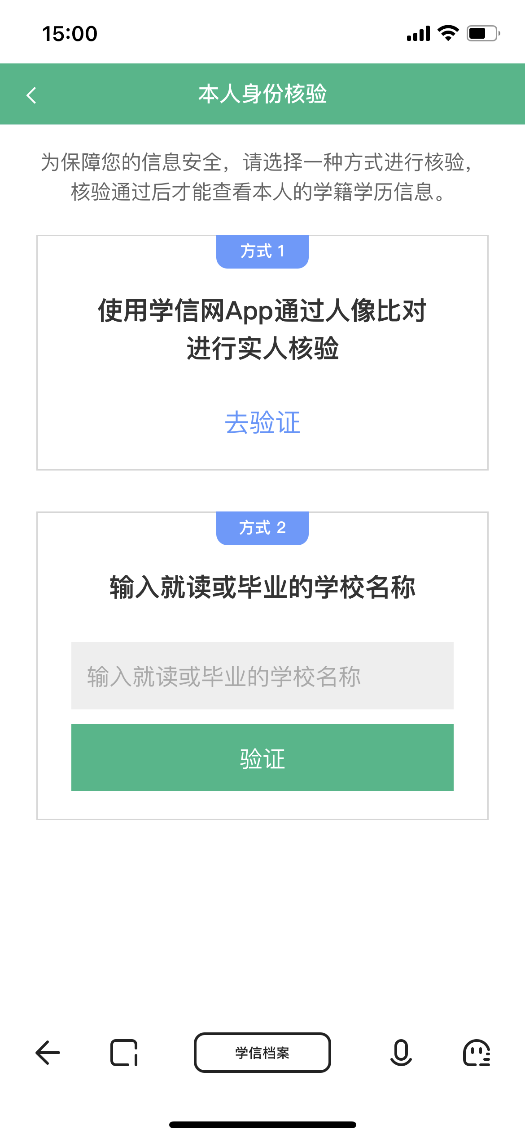
2、核对学籍信息，认真核对高等教育信息里的学籍信息，学历信息只有毕业以后才有！如没有学历照片，请按照通知中相关要求即时提供。

